PROYECTO: sistema educativo

ALUMNO: andres oscar reyes timofeew

Archivos y funcionamiento

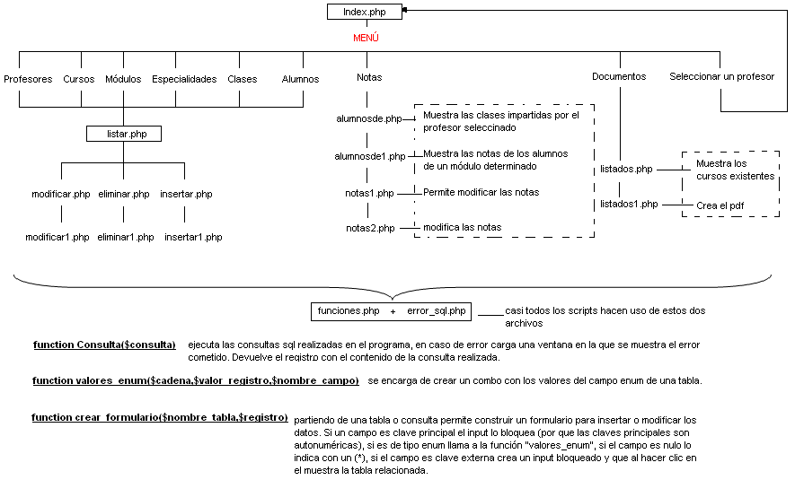

Nota.-

- Cuando un campo sea clave externa solo tenemos que hacer un clic con el ratón y aparecerá la tabla de la cual es clave principal. En ésta podemos hacer un clic en el símbolo y el valor se cargará en el input correspondiente.

Un ejemplo sería en módulos / modificar / hacemos un clic en el campo id_especialidad / aparecerá la tabla especialidades / hacemos clic en la imagen y el valor se cargará en el input correspondiente.

- En el caso de que fuera la primera vez que entramos, aparecerá un profesor Administrador, el cual nos permitirá insertar los datos necesarios para el buen funcionamiento del programa.
- Cuando seleccionamos en el menú Clases solo aparecerán las clases que imparte ese profesor.

